Муниципальное автономное дошкольное образовательное учреждение
детский сад №11 «Умка»г.Павлово

Консультация для родителей
По теме: «Что должны знать родители,
когда их ребенок учится плавать»»
(Образовательная область: «Физическое развитие»)

Составила:
Инструктор по плаванию Кузина О.А.

2021 г

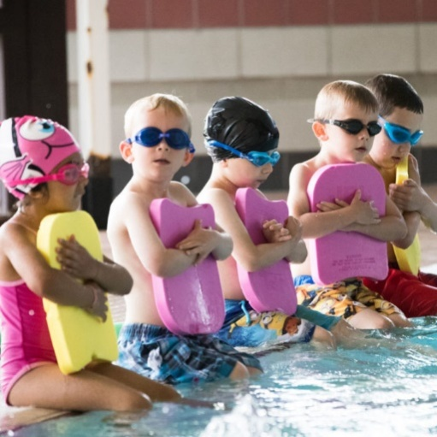
Плавание — это маленькая жизнь и даже больше.Среди других массовых видов спорта, пожалуй, только плавание сочетает возможность гармоничного развития организма, ярко выраженную оздоровительную направленность, важное прикладное значение, эмоциональную притягательность водной среды.
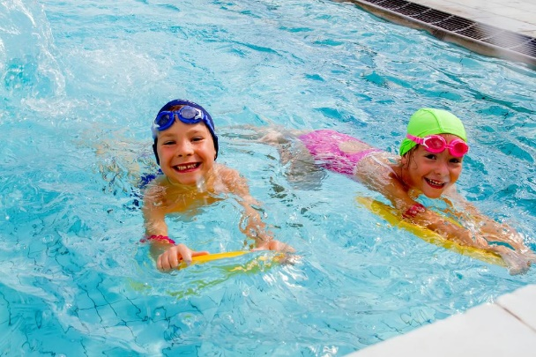
Обучение плаванию должно быть приоритетом для каждой семьи. Это важный жизненный навык, который может сыграть ключевую роль в предотвращении несчастных случаев на воде. Дети и их родители должны научиться плавать, чтобы время в воде было безопасным и веселым!Чем раньше приучить ребенка к воде и научить его плавать, тем полнее будет положительное воздействие плавания на развитие всего детского организма.
Основная цель занятий в бассейне – обучение плаванию; закаливание и укрепление детского организма; формирование у каждого ребенка осознанного отношения к занятиям физическими упражнениями; создание основы для разностороннего физического развития (развитие и укрепление
опорно-двигательного аппарата, сердечно-сосудистой, дыхательной и нервной систем).
Детское плавание – своеобразный массаж для всего тела. И, конечно, самое главное – это радость ребенка от общения с водой: занятия в бассейне детского сада сопровождаются всегда детским смехом, брызгами, фейерверком положительных эмоций.
Противопоказаниями для посещения могут стать:
- Наличие у ребенка открытых ран или кожных заболеваний;
- Заболевания глаз и ЛОР-органов;
- Инфекционные заболевания;
- Ревматические поражения сердца в стадии обострения;
- Язвенная болезнь желудка или 12-перстной кишки;
- Восстановительный период после болезни(1 недели и более по рекомендациям врача).

ЧТО НУЖНО ДЛЯ ПОСЕЩЕНИЯ БАССЕЙНА В ДЕТСКОМ САДУ:

Чтобы ребенок осваивал азы плавания в бассейне детского сада, то к занятиям по плаванию нужно будет подготовиться и приобрести купальные принадлежности, а именно:
- Плавки для мальчиков и купальник для девочек;
- Резиновая шапочка;
- Плавательные очки (по желанию).
Надо обязательно познакомить ребенка в домашних условиях с плавательными принадлежностями – с резиновой шапочкой, полотенцем, нарукавниками, кругами; объяснить, для чего это все нужно, приучить его надевать шапочку и купальник (мальчикам-плавки).

ЗАНЯТИЯ ПО ПЛАВАНИЮ В ДЕТСКОМ САДУ:

Занятия плаванием в детском саду проводит инструктор по физической культуре. Инструктор не только проводит предварительные беседы с детьми, проверяет соответствие условий в бассейне санитарным нормам.

Как правило, занятия плаванием проводятся утром и в первой половине дня – вместо прогулки. Это связано с тем, что после посещения бассейна при выходе на свежий воздух увеличивается вероятность заболеваний и переохлаждения.
Продолжительность занятия в бассейне четко регламентируется санитарными правилами и зависит от возраста ребенка:
Во второй младшей группе – 15 минут,
В средней группе – 20 минут,
В старшей группе – 25 минут,
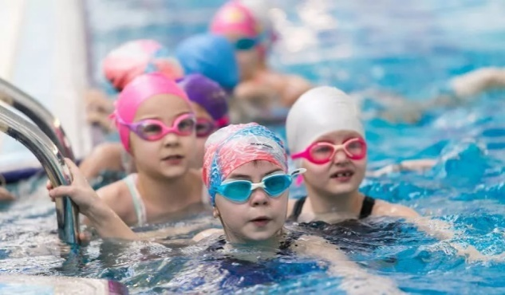
В подготовительной группе – 30 минут.
Занятия в бассейне проводятся в подгруппах. Число детей не должно превышать 10-12 человек. Детки, которые по каким-либо причинам в данный момент не занимаются плаванием, могут в это время играть в группе с воспитателем или пойти на прогулку.
Перед началом «плавательного сезона» с детьми проводятся беседы, в которых дошколят знакомят с правилами посещения бассейна. Рассказывают о пользе и значении занятий по плаванию.

ОСНОВНЫЕ ПРАВИЛА ПОСЕЩЕНИЯ БАССЕЙНА В ДЕТСКОМ САДУ:

Как в любом бассейне, здесь также действуют свои правила посещения. Единственное только отличие заключается в том, что правила должны выполняться с особой щепетильностью, ведь речь идет о здоровье детей.

- Внимательно слушать задание и выполнять его;
- Входить в воду только по разрешению инструктора;
- Спускаться по лестнице спиной к воде;
- Не мешать друг другу окунаться;
- Не наталкиваться друг на друга;
- Не кричать;
- Не звать нарочно на помощь;
- Не топить друг друга;
- Не бегать в помещении бассейна;
- Проситься выйти по необходимости;
- Выходить быстро по команде инструктора.

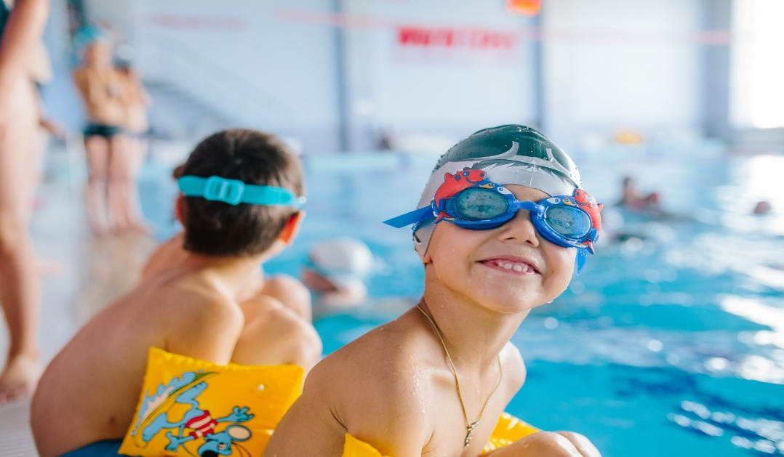
Плавание–этоздоровье!
Плавать–значитоздоровляться!
Добропожаловатьвбассейн!

